Árlista – Fabrikett
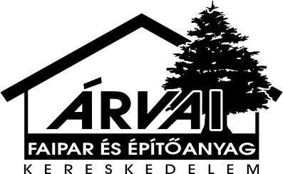
Érvényes 2017.02.03.-tól

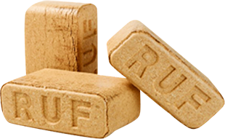

RUF fabrikett 76 Ft/KG
Tégla alakú
Kiszerelés ~10 kg/csomag

A fabrikett fontosabb tulajdonságai:
- korszerű és környezetbarát
- 100%-ig természetes alapanyagok (faforgács, fapor, faapríték); kötőanyagot (ragasztó) nem tartalmaz!
- magas fűtőérték (17-18 MJ/kg) - a barnakőszénnel közel megegyező
- alacsony nedvesség- (~10 %) és hamutartalom (0,7-1,4 %), jó hatásfok
- hamuja természetes, trágyázásra alkalmas
- füstje környezetkímélő, kén-dioxidot nem tartalmaz
- felhasználható kandallóban, vegyes tüzelésű kazánban

FONTOS!
A tűzteret csak félig szabad megrakni, mert égés során a térfogata jelentősen megnő!

Fenti árak az Áfá-t tartalmazzák

